Kubki i uchwyty do wózków - wymarzony wózek dla dziecka
Przed dokonaniem zakupu wózka dla swojego dziecka warto pomyśleć o bezpieczeństwu dziecka, funkcjonalnościach jakie może mieć wózek oraz swojej wygodzie. Mogą to być <b>kubki i uchwyty do wózków</b>, specjalne torby albo folie przeciw deszczowe. W artykule znajdziesz więcej szczegółów!

Kubki i uchwyty do wózków oraz inne akcesoria
Kubki i uchwyty do wózków są wygodne i zapewniają szybki dostęp do wody dziecku bez konieczności sięgania do torby. Same torba nie zawsze występuje w fabrycznej wersji wózka. Przed zakupem warto dlatego sprawdzić, czy ta torba jest w zestawie.
Kubki i uchwyty do wózków gadżet dla aktywnych rodziców
Jeśli kochasz biegać, po urodzeniu dziecka nie musisz rezygnować z tej aktywności. Wystarczy zaopatrzyć się w dobry wózek i swoje maleństwo zabierać ze sobą. Dodatkowo kubki i uchwyty do wózków pozwolą umieścić Ci wodę, po którą będziesz mogła sięgać w każdej chwili.

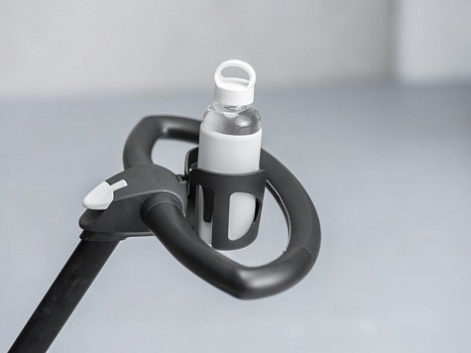
Gdzie zamówić akcesoria do wózków?
Najszybszym sposobem będą sklepy internetowe, w których zamówisz niezbędne produkty bez wychodzenia z domu. Zostaną one dostarczone pod drzwi. Portal ceneo.pl w tym momencie ma bardzo korzystne ceny takich produktów jak kubki i uchwyty do wózków, zabawki oraz torby. Sprawdź sam!

